
О внесении изменений в постановление акимата Атырауской области от 10 июля 2015 года № 210 "Об утверждении регламентов государственных услуг в сфере дошкольного воспитания и обучения"
Утративший силу
Постановление акимата Атырауской области от 31 июля 2018 года № 176. Зарегистрировано Департаментом юстиции Атырауской области 16 августа 2018 года № 4226. Утратило силу постановлением акимата Атырауской области от 25 декабря 2019 года № 304 (вводится в действие по истечении десяти календарных дней после дня его первого официального опубликования)
Сноска. Утратило силу постановлением акимата Атырауской области от 25.12.2019 № 304 (вводится в действие по истечении десяти календарных дней после дня его первого официального опубликования).
В соответствии с пунктом 3 статьи 16 Закона Республики Казахстан от 15 апреля 2013 года "О государственных услугах" и статьей 26 Закона Республики Казахстан от 6 апреля 2016 года "О правовых актах" акимат Атырауской области ПОСТАНОВЛЯЕТ:
1. Внести в постановление акимата Атырауской области от 10 июля 2015 года № 210 "Об утверждении регламентов государственных услуг в сфере дошкольного воспитания и обучения" (зарегистрировано в реестре государственной регистрации нормативных правовых актов № 3271, опубликовано 21 августа 2015 года в газете "Прикаспийская коммуна") следующие изменения:
1) в приложении 1:
регламент государственной услуги "Постановка на очередь детей дошкольного возраста (до 7 лет) для направления в детские дошкольные организации", утвержденный указанным постановлением изложить в новой редакции согласно приложению 1 к настоящему постановлению;
2) в приложении 2:
регламент государственной услуги "Прием документов и зачисление детей в дошкольные организации образования", утвержденный указанным постановлением изложить в новой редакции согласно приложению 2 к настоящему постановлению.
2. Контроль за исполнением настоящего постановления возложить на заместителя акима Атырауской области Сайлауову С.Н.
3. Настоящее постановление вступает в силу со дня государственной регистрации в органах юстиции и вводится в действие по истечении десяти календарных дней после дня его первого официального опубликования.
Аким области | Н. Ногаев
Приложение 1 к постановлению акимата Атырауской области от "31" июля 2018 года № 176 Утвержден постановлением акимата Атырауской области от "10" июля 2015 года № 210
Регламент государственной услуги "Постановка на очередь детей дошкольного возраста (до 7 лет) для направления в детские дошкольные организации"
1. Общие положения
1. Государственная услуга "Постановка на очередь детей дошкольного возраста (до 7 лет) для направления в детские дошкольные организации" (далее-государственная услуга) оказывается государственным учреждением "Управление образования Атырауской области", местными исполнительными органами города Атырау и районов, акимами города районного значения, поселка, села, сельского округа (далее – услугодатель).
Прием заявления и выдача результата оказания государственной услуги осуществляются через:
1) канцелярию услугодателя;
2) некоммерческое акционерное общество "Государственная корпорация "Правительство для граждан" (далее – Государственная корпорация);
3) веб-портал "электронного правительства": www.egov.kz (далее – портал).
2. Форма оказания государственной услуги: электронная (полностью автоматизированная) и (или) бумажная.
3. Результатом оказания государственной услуги является уведомление о постановке в очередь (в произвольной форме), при наличии места – выдача направления в дошкольную организацию (в произвольной форме), либо мотивированный ответ об отказе в оказании государственной услуги по основаниям, установленным пунктом 10 стандарта государственной услуги "Постановка на очередь детей дошкольного возраста (до 7 лет) для направления в детские дошкольные организации", утвержденного приказом Министра образования и науки Республики Казахстан от 7 апреля 2015 года №172 "Об утверждении стандартов государственных услуг, оказываемых местными исполнительными органами в сфере дошкольного воспитания и обучения" (зарегистрированный в Реестре государственной регистрации нормативных правовых актов № 10981) (далее – Стандарт).
При обращении к услугодателю или в Государственную корпорацию результат оказания государственной услуги оформляется посредством специализированной информационной системы управления очередью услугодателя и направляется услугополучателю в форме электронного документа.
При обращении через портал услугополучателю направляется результат оказания государственной услуги в "личный кабинет" в форме электронного документа, удостоверенного электронной цифровой подписью (далее - ЭЦП) уполномоченного лица услугодателя.
Форма предоставления результата оказания государственной услуги: электронная и (или) бумажная.
2. Описание порядка действий структурных подразделений (работников) услугодателя в процессе оказания государственной услуги
4. Основанием для начала процедуры (действия) по оказанию государственной услуги является заявление по форме согласно приложению 1 к Стандарту.
5. Содержание каждой процедуры (действия), входящей в состав процесса оказания государственной услуги, длительность его выполнения:
1) работник канцелярии услугодателя регистрирует поступившие документы, определенные пунктом 9 Стандарта и передает руководителю услугодателя в течение 15 (пятнадцати) минут;
2) руководитель услугодателя ознакамливается с поступившими документами и передает ответственному исполнителю услугодателя в течение 5 (пяти) минут;
3) ответственный исполнитель услугодателя рассматривает поступившие документы, готовит результат государственной услуги и направляет на подпись руководителю услугодателя в течение 5 (пяти) минут;
4) руководитель услугодателя подписывает результат государственной услуги и направляет в канцелярию услугодателя в течение 3 (трех) минут;
5) работник канцелярии услугодателя регистрирует и передает результат государственной услуги услугополучателю или направляет в Государственную корпорацию через курьера в течение 2 (двух) минут.
3. Описание порядка взаимодействия структурных подразделений (работников) услугодателя в процессе оказания государственной услуги
6. В процессе оказания государственной услуги задействованы следующие структурно-функциональные единицы:
работник канцелярии услугодателя;
руководитель услугодателя;
ответственный исполнитель услугодателя.
7. Описание последовательности процедур (действий) между структурными подразделениями (работниками) с указанием длительности каждой процедуры (действия) по оказанию государственной услуги приведено в приложении 1, справочник бизнес-процессов оказания государственной услуги "Постановка на очередь детей дошкольного возраста (до 7 лет) для направления в детские дошкольные организации" приведено в приложении 2 к настоящему Регламенту.
4. Описание порядка взаимодействия с Государственной корпорацией и (или) иными услугодателями, а также порядка использования информационных систем в процессе оказания государственной услуги
8. Пошаговые действия и решения по оказанию государственной услуги (диаграмма функционального взаимодействия при оказании государственной услуги через Государственную корпорацию приведена в приложении 3 к настоящему Регламенту) через Государственную корпорацию:
1) услугополучатель подает необходимые документы работнику Государственной корпорации в операционном зале в порядке "электронной" очереди (в течение 15 (пятнадцати) минут).
В случае предоставления услугополучателем неполного пакета документов согласно пункту 9 Стандарта, работник Государственной корпорации отказывает в приеме заявления по форме согласно приложению 2 к Стандарту;
2) процесс 1 – ввод работником Государственной корпорации в Автоматизированное рабочее место Интегрированной информационной системы Государственной корпорации (далее – АРМ ИИС Государственной корпорации) логина и пароля (процесс авторизации) для оказания государственной услуги (в течении 3 (трех) минут);
3) процесс 2 – выбор работником Государственной корпорации государственной услуги и вывод на экран формы запроса для оказания государственной услуги и ввод работником Государственной корпорации данных услугополучателя, а также данных по доверенности представителя услугополучателя (в течении 4 (четырех) минут);
4) процесс 3 – направление запроса через шлюз "электронного правительства" (далее – ШЭП) в Национальный реестр индивидуальных идентификационных номеров (далее – НР ИИН) о данных услугополучателя, а также в Единую нотариальную информационную систему (далее - ЕНИС) – о данных доверенности представителя услугополучателя (в течении 3 (трех) минут);
5) условие 1 – проверка наличия данных услугополучателя в НР ИИН, данных доверенности в ЕНИС (в течении 3 (трех) минут);
6) процесс 4 – формирование сообщения о невозможности получения данных в связи с отсутствием данных услугополучателя в НР ИИН, данных доверенности в ЕНИС (в течении 3 (трех) минут);
7) процесс 5 - направление электронного документа (запроса услугополучателя) удостоверенного (подписанного) ЭЦП работника Государственной корпорации через ШЭП в Автоматизированное рабочее место шлюза "электронного правительства" (в течении 3 (трех) минут);
8) процесс 6 – получение от услугодателя результата государственной услуги (в течении 3 (трех) минут);
9) процесс 7 – выдача услугополучателю результата государственной услуги (в течении 3 (трех) минут). Государственная корпорация обеспечивает хранение результата в течение одного месяца, после чего передает их услугодателю для дальнейшего хранения.
9. Пошаговые действия и решения по оказанию государственной услуги (диаграмма №2 функционального взаимодействия при оказании государственной услуги через портал приведена в приложении 3 к настоящему Регламенту) через портал:
1) услугополучатель осуществляет регистрацию на портале с помощью индивидуального идентификационного номера (далее – ИИН) и бизнес-идентификационного номера (далее – БИН), а также пароля (осуществляется для незарегистрированных услугополучателей на портале);
2) процесс 1 – процесс ввода услугополучателем ИИН/БИН и пароля (процесс авторизации) на портале для получения государственной услуги;
3) условие 1 – проверка на портале подлинности данных о зарегистрированном услугополучателе через ИИН/БИН и пароль;
4) процесс 2 – формирование порталом сообщения об отказе в авторизации в связи с имеющимися нарушениями в данных услугополучателя;
5) процесс 3 – выбор услугополучателем государственной услуги, вывод на экран формы запроса для оказания государственной услуги и заполнение услугополучателем формы (ввод данных) с учетом ее структуры и форматных требований, прикрепление к форме запроса необходимых копий документов в электронном виде, указанных в пункте 9 Стандарта, а также выбор услугополучателем регистрационного свидетельства ЭЦП для удостоверения (подписания) запроса;
6) условие 2 – проверка на портале срока действия регистрационного свидетельства ЭЦП и отсутствия в списке отозванных (аннулированных) регистрационных свидетельств, а также соответствия идентификационных данных (между ИИН/БИН указанным в запросе и ИИН/БИН указанным в регистрационном свидетельстве ЭЦП);
7) процесс 4 – формирование сообщения об отказе в запрашиваемой услуге в связи с не подтверждением подлинности ЭЦП услугополучателя;
8) процесс 5 – направление электронного документа (запроса услугополучателя), удостоверенного (подписанного) ЭЦП услугополучателя через ШЭП в Автоматизированное рабочее место регионального шлюза "электронного правительства" (далее – АРМ РШЭП) для обработки запроса услугодателем;
9) условие 3 – проверка услугодателем соответствия приложенных услугополучателем документов, указанных в пункте 9 Стандарта и основаниям для оказания государственной услуги;
10) процесс 6 – формирование сообщения об отказе в запрашиваемой услуге в связи с имеющимися нарушениями в документах услугополучателя;
11) процесс 7 – получение услугополучателем результата государственной услуги (уведомление в форме электронного документа), сформированного порталом. Результат оказания государственной услуги направляется услугополучателю в "личный кабинет" в форме электронного документа, удостоверенного ЭЦП уполномоченного лица услугодателя.
Приложение 1 к регламенту государственной услуги "Постановка на очередь детей дошкольного возраста (до 7 лет) для направления в детские дошкольные организации"
Описание последовательности процедур (действий) между структурными подразделениями (работниками) с указанием длительности каждой процедуры (действия) по оказанию государственной услуги

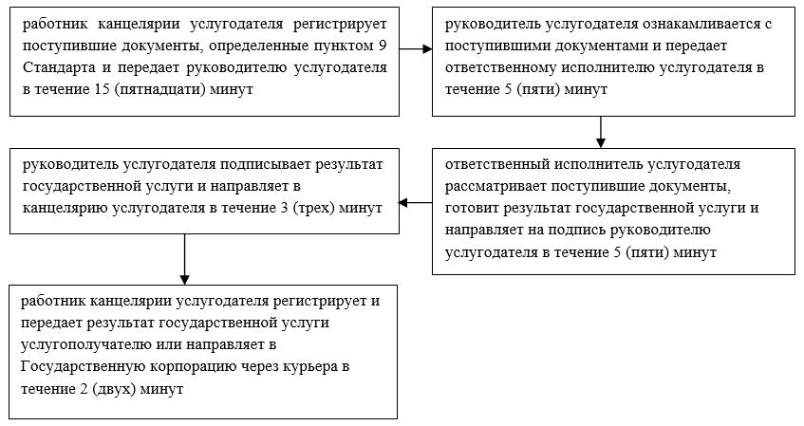

Приложение 2 к регламенту государственной услуги "Постановка на очередь детей дошкольного возраста (до 7 лет) для направления в детские дошкольные организации"
Справочник бизнес-процессов оказания государственной услуги "Постановка на очередь детей дошкольного возраста (до 7 лет) для направления в детские дошкольные организации"

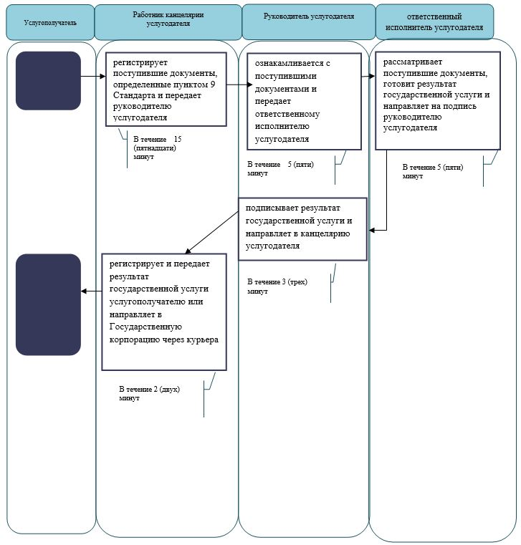

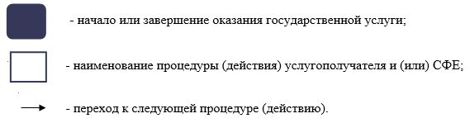

Приложение 3 к регламенту государственной услуги "Постановка на очередь детей дошкольного возраста (до 7 лет) для направления в детские дошкольные организации"
Диаграмма № 1 функционального взаимодействия при оказании государственной услуги через Государственную корпорацию

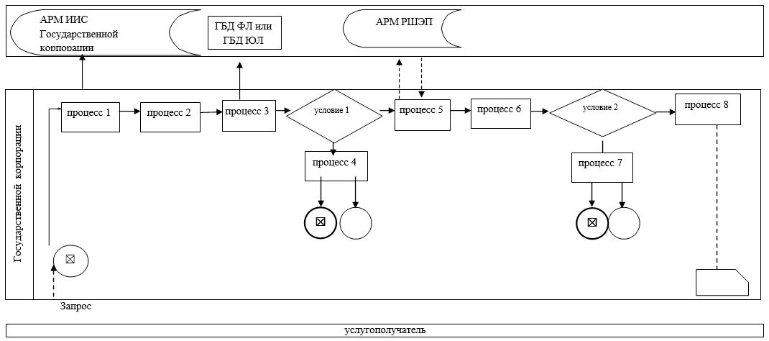

Диаграмма № 2 функционального взаимодействия при оказании государственной услуги через портал

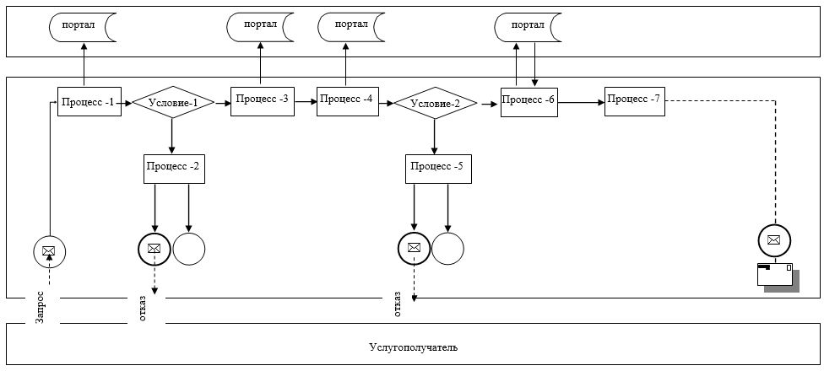

Таблица. Условные обозначения:

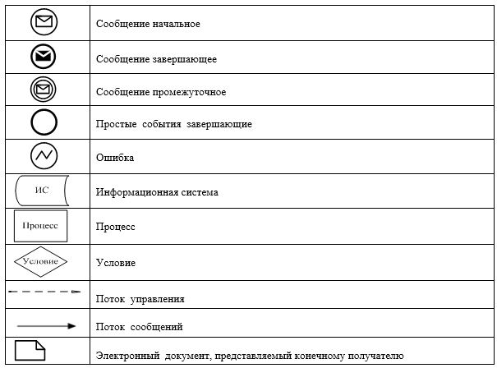

Приложение 2 к постановлению акимата Атырауской области от "31" июля 2018 года № 176 Утвержден постановлением акимата Атырауской области от "10" июля 2015 года № 210
Регламент государственной услуги "Прием документов и зачисление детей в дошкольные организации образования"
1. Общие положения
1. Государственная услуга "Прием документов и зачисление детей в дошкольные организации образования" (далее – государственная услуга) оказывается дошкольными организациями образования всех типов и видов Атырауской области (далее - услугодатель).
Прием и выдача документов для оказания государственной услуги осуществляются через канцелярию услугодателя.
2. Форма оказания государственной услуги: бумажная.
3. Результат оказания государственной услуги: зачисление ребенка в дошкольную организацию на основании заключенного договора между дошкольной организацией и одним из родителей или законным представителем ребенка, либо мотивированный ответ об отказе в оказании государственной услуги по основаниям, установленным пунктом 10 стандарта государственной услуги "Прием документов и зачисление детей в дошкольные организации образования" утвержденного приказом Министра образования и науки Республики Казахстан от 7 апреля 2015 года №172 "Об утверждении стандартов государственных услуг, оказываемых местными исполнительными органами в сфере дошкольного воспитания и обучения" (далее - Стандарт) (зарегистрированный в Реестре государственной регистрации нормативных правовых актов №10981).
Форма представления результата оказания государственной услуги: бумажная.
2. Описание порядка действий структурных подразделений (работников) услугодателя в процессе оказания государственной услуги
4. Основанием для начала процедуры (действия) по оказанию государственной услуги являются документы предусмотренные пунктом 9 Стандарта.
5. Содержание каждой процедуры (действия), входящей в состав процесса оказания государственной услуги, длительность его выполнения:
1) работник канцелярии услугодателя регистрирует поступившие документы, определенные пунктом 9 Стандарта и передает руководителю услугодателя в течение 15 (пятнадцати) минут;
2) руководитель услугодателя ознакамливается с поступившими документами и передает ответственному исполнителю услугодателя в течение 5 (пяти) минут;
3) ответственный исполнитель услугодателя рассматривает поступившие документы, готовит результат государственной услуги и направляет на подпись руководителю услугодателя в течение 5 (пяти) минут;
4) руководитель услугодателя подписывает результат государственной услуги и направляет в канцелярию услугодателя в течение 3 (трех) минут;
5) работник канцелярии услугодателя регистрирует и передает результат государственной услуги услугополучателю в течение 2 (двух) минут.
3. Описание порядка взаимодействия структурных подразделений (работников) услугодателя в процессе оказания государственной услуги
6. В процессе оказания государственной услуги задействованы следующие структурно-функциональные единицы:
работник канцелярии услугодателя;
руководитель услугодателя;
ответственный исполнитель услугодателя.
7. Описание последовательности процедур (действий) между структурными подразделениями (работниками) с указанием длительности каждой процедуры (действия) по оказанию государственной услуги приведено в приложении 1, справочник бизнес-процессов оказания государственной услуги "Прием документов и зачисление детей в дошкольные организации образования" приведено в приложении 2 к настоящему Регламенту.
Приложение 1 к регламенту государственной услуги "Прием документов и зачисление детей в дошкольные организации образования"
Описание последовательности процедур (действий) между структурными подразделениями (работниками) с указанием длительности каждой процедуры (действия) по оказанию государственной услуги

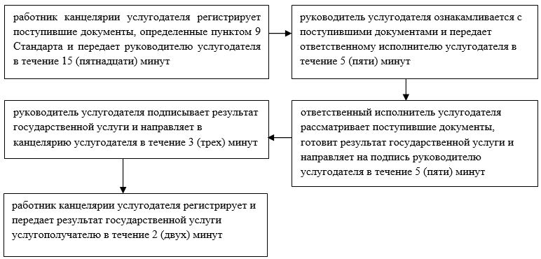

Приложение 2 к регламенту государственной услуги "Прием документов и зачисление детей в дошкольные организации образования"
Справочник бизнес-процессов оказания государственной услуги "Прием документов и зачисление детей в дошкольные организации образования"

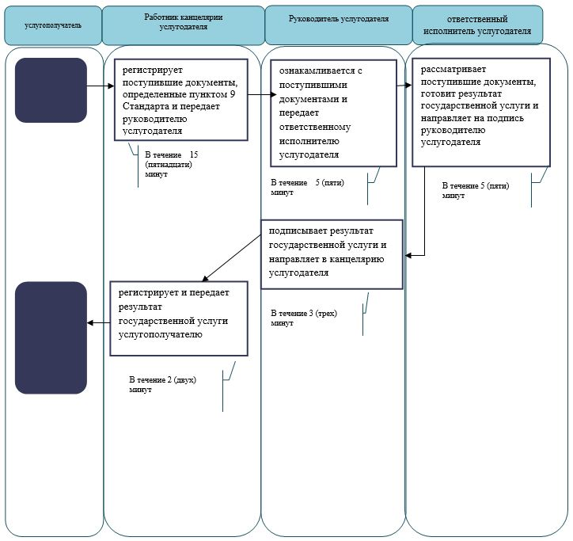

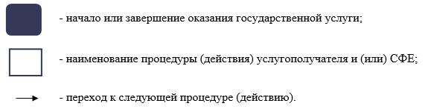

© 2012. РГП на ПХВ «Институт законодательства и правовой информации Республики Казахстан» Министерства юстиции Республики Казахстан

